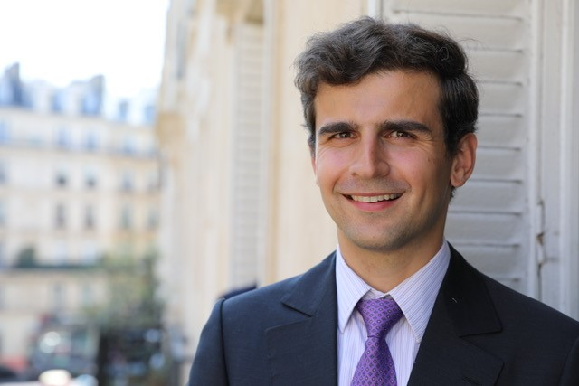

Charles Serfaty est né en 1992. Il est ancien élève de l’École Normale Supérieure de la rue d’Ulm, où il a été l’élève de l’économiste Daniel Cohen, ainsi que de l’Ecole Nationale Supérieure de l’Administration Économique.
Il a obtenu un doctorat (PhD) en économie au MIT, dans une thèse portant sur la dette souveraine et ses relations avec le commerce international.
Il travaille depuis 2021 à la Banque de France, comme économiste chercheur spécialiste des questions d’économie internationale, et il enseigne la macroéconomie à l’école d’économie de Paris.
Auteur de quelques articles économiques spécialisés, il a publié en 2024 L’Histoire économique de la France, de la Gaule à nos jours, chez Passés Composés, son premier livre, très bien reçu par le public et la critique.

